**Практическая работа №10**

Тема: Разрешение адресов по протоколу ARP

Цель: Ознакомиться с механизмом работы протокола ARP. Научиться формировать и отправлять пользовательские пакеты. Ознакомиться с журналом работы сетевого устройства в эмуляторе. Научиться проводить сетевую атаку вида ARP-спуфинг.

Ход работы:

1. Ознакомился с теоретической частью.
2. Выполнил задания практической части.
3. Оформил отчет, ответил на вопросы.

Задание 1.

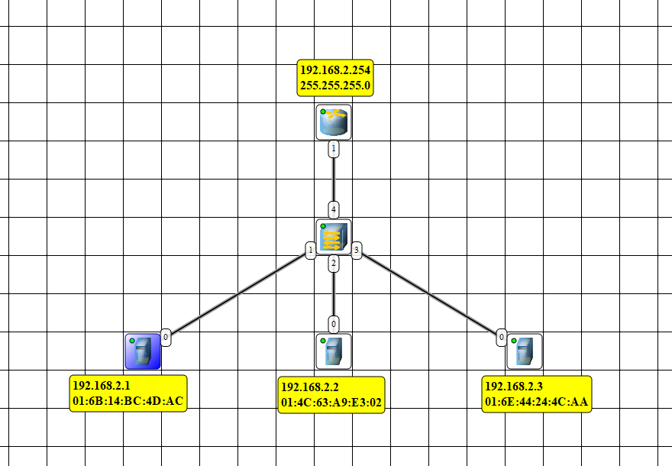

Рисунок 8.1 – Скриншот выполнения задания 1

Задание 2.

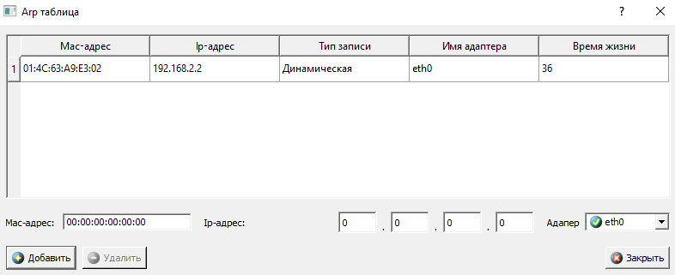

Рисунок 8.2 – Скриншот выполнения задания 2

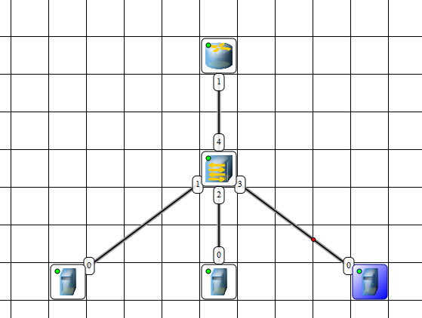

Рисунок 8.3 – Скриншот выполнения задания 2

Задание 3.

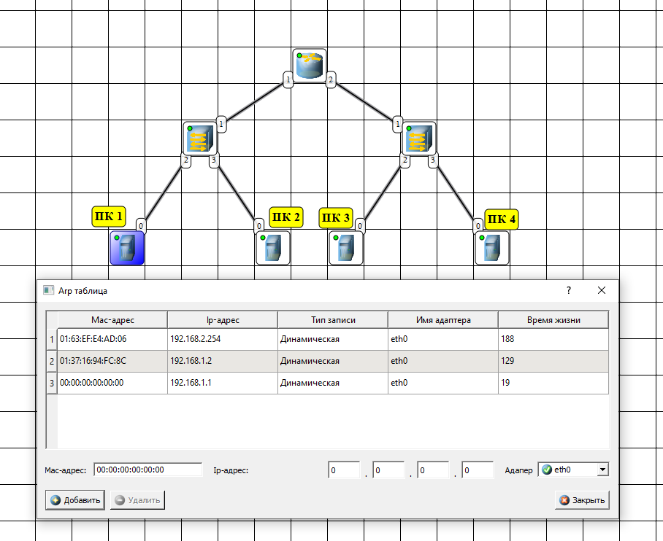

Рисунок 8.4 – Скриншот выполнения задания 3

Вывод: ознакомился с механизмом работы протокола ARP. Научился формировать и отправлять пользовательские пакеты. Ознакомился с журналом работы сетевого устройства в эмуляторе. Научился проводить сетевую атаку вида ARP-спуфинг.